SEMANA 31 DE AGOSTO AL 3 DE SEPTIEMBRE 2020

EMPRENDIMIENTO 9° A B

4. Seguimiento y control
Esta etapa se encuentra enlazada con la anterior fase de ejecución, y comprende los procesos necesarios para realizar la revisión y control del progreso del proyecto.
El objetivo principal de este proyecto es detectar posibles desviaciones y detectar las áreas que posiblemente necesiten un cambio en la planificación.

Actividades en la etapa de Control:
Dentro las actividades principales en esta fase tenemos:
- Actualización y gestión de los instrumentos de gestión del proyecto: se recomienda aplicar diagrama de Gantt, Pert, CPM o método de la cadena critica.
Diagrama de GANTT El diagrama de Gantt es una herramienta gráfica cuyo objetivo es exponer el tiempo de dedicación previsto para diferentes tareas o actividades a lo largo de un tiempo total determinado. A pesar de esto, el diagrama de Gantt no indica las relaciones existentes entre actividades.

- 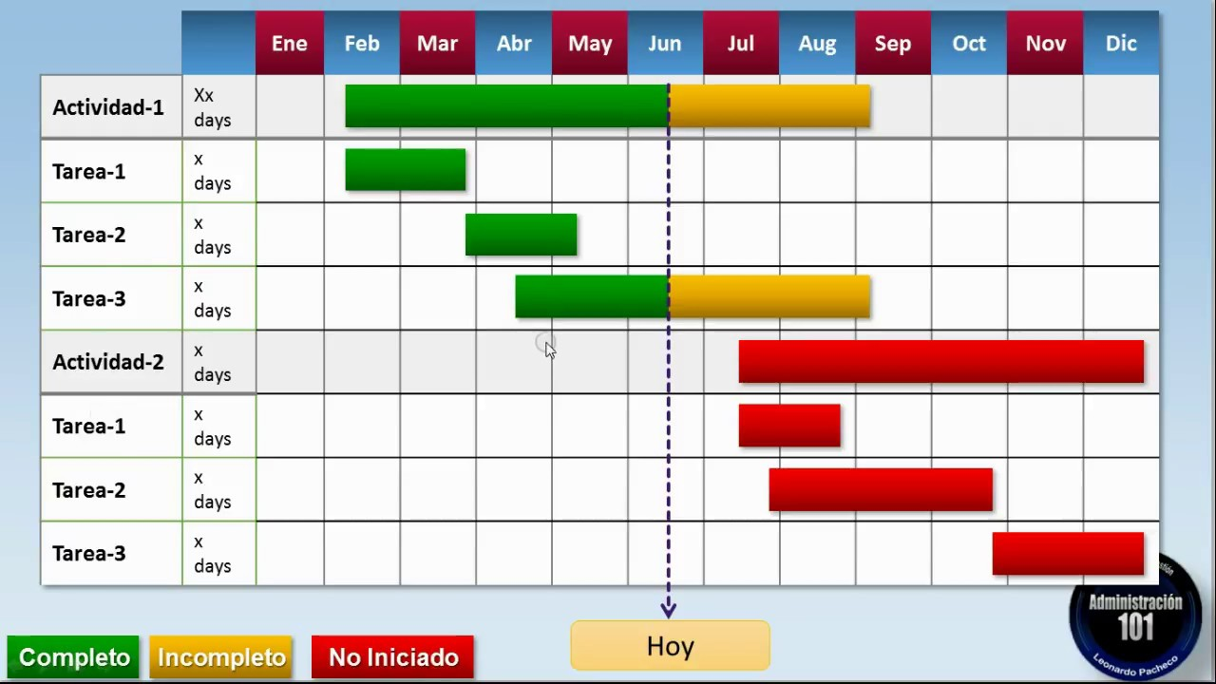

- PERT La Técnica de Revisión y Evaluación de Programas (o Proyectos) (del inglés PERT, Program Evaluation and Review Techniques) es una técnica estadística de la administración y gestión de proyectos que fue diseñada para analizar y representar las tareas involucradas en culminar un proyecto.
- 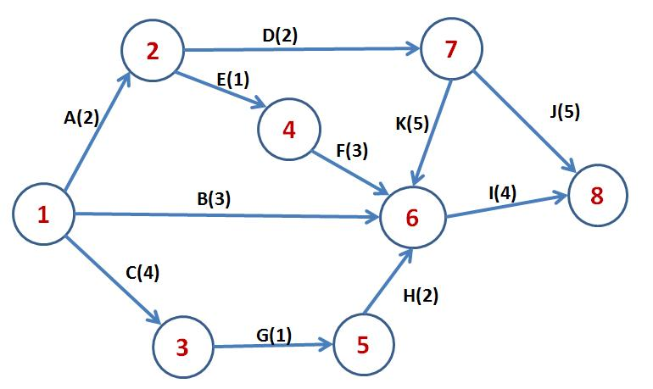

- CPM. El método de la ruta crítica o del camino crítico es un algoritmo utilizado para el cálculo de tiempos y plazos en la planificación de proyectos.​ Este sistema de cálculo conocido por sus siglas en inglés CPM (Critical Path Method)
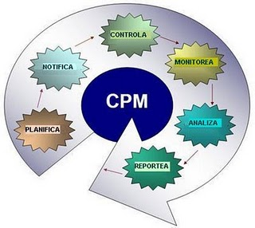
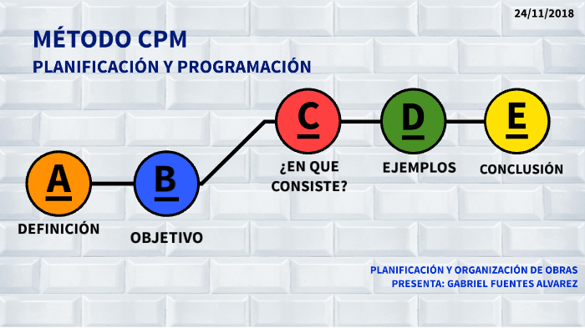

- Definición y establecimiento de los indicadores claves
- de gestión que aportaran métricas sobre las variables relevantes a controlar: asignar responsables de recoger datos y contar con fuentes de verificación.
- Monitorear los indicadores claves de gestión: Realizar esta actividad con frecuencia periódica.
- Comunicación de desviaciones: Claridad y precisión en la transición del mensaje.
- Planificación y puesta en marcha de acciones correctoras: Economía en el recurso para cuadrar actividades que lleven al objetivo esperado.
- Creación de un plan de contingencia: Tener un plan B que funcione.
- https://www.youtube.com/watch?v=MVjlH36QN_U&t=1645s

ACTIVIDAD PARA ESTA SEMANA.
- Aplicar en el trabajo del proyecto que estás realizando este punto de Seguimiento y Control.

Recuerda que enviarás en un solo documento tu trabajo con los 5 puntos que estamos analizando como trabajo final eso será entre la semana 9 y 10.
Te deseo muchos éxitos y que te encuentres bien de salud en unión de tu familia.
Feliz día.
JL

